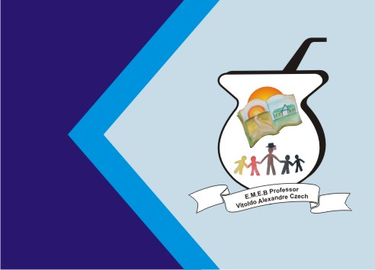
Secretaria Municipal de Educação
E.M.E.B. Professor Vitoldo Alexandre Czech
Diretora: Lucélia Aparecida Gabrielli
Assessora Pedagógica: Maria Claudete T. Gervásio
Assessora Administrativa: Rosane Eva Bucco
Professor (a): Luan Cezar Ribeiro da Silva
Disciplina: Música
Série/ano 3º Data ...../....../.......
Aluno (a)..................................................................

Vamos aprender com a música a coordenar os nossos movimentos ?

- Na aula de hoje, vamos aprender uma música tradicional americana chamada “Bim-bam”.
Quando cantarmos. Assista o vídeo https://www.youtube.com/watch?v=XjyHDC6QD7s&t=89s e pratique. Peça para um adulto gravar o vídeo e mandar para o prof.

“Bim” – palmas / “Bam” – estralo / “Biri” – coxa

Bim bam, bimbam,
Biribiribam,
Biribam, biribiri 2x
Bam
Bim, bam.

Bim, bam,
Biribiribam,
Biribam, bibi biri 2x
Bam,

Bim, bam

